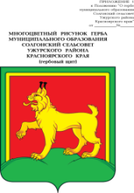

АДМИНИСТРАЦИЯ СОЛГОНСКОГО СЕЛЬСОВЕТА

УЖУРСКОГО РАЙОНА

КРАСНОЯРСКОГО КРАЯ

**ПОСТАНОВЛЕНИЕ**

05.12.2019 с. Солгон № 59

Об организации воинского учета

граждан, пребывающих в запасе

Во исполнении Федеральных законов Российской Федерации от 31 мая 1996 года «Об обороне», от 28 марта 1998 года «О воинской обязанности и военной службе», от 26 февраля 1997 года «О мобилизационной подготовке и мобилизации в Российской Федерации», от 27 ноября 2006 года № 719 «Положение о воинском учете» и от 26 февраля 1998 года № 258 «Основные положения по бронированию граждан Российской Федерации, Федеральных органов исполнительной власти, органах местного самоуправления и организациях», ПОСТАНОВЛЯЮ:

1. Обязанности по ведению воинского учета граждан, пребывающих в запасе, возложить на специалиста ВУР Белокина Надежду Владимировну.
2. При убытии в отпуск, командировку или лечение Белокиной Надежды Владимировны, временное исполнение обязанностей по ведению воинского учета пребывающих в запасе, возложить на специалиста 1 категории Милицину Ольгу Сергеевну.

Настоящее постановление довести до исполнителей и руководителей структурных подразделений.

Глава Солгонского сельсовета А.В. Милицина